14차시 | 총10 | 문제 |  | 연습: □ | 과제 : ☑ | 평가 : □
1. 정규표현식을 사용하려면 어떤 모듈을 임포트해야 하나요?
a) regex
b) re
c) regular
d) pattern

2. re.match()와 re.search()의 주요 차이점은 무엇인가요?
a) 둘 다 전체 문자열을 검색한다.
b) re.match()는 문자열의 시작 부분부터 검사한다.
c) re.search()는 문자열의 시작 부분부터 검사한다.
d) 둘 다 다르지 않다.

3. 다음 코드의 출력 결과는 무엇인가요?
import re
pattern = r'\w+'
text = "Hello, World!"
print(re.findall(pattern, text))
a) ['Hello', 'World']
b) ['Hello', 'World!']
c) ['Hello', ',', 'World', '!']
d) ['Hello', ', ', 'World', '!']

4. 정규식 ^abc는 무엇을 의미하나요?
a) 문자열의 시작 부분에 abc가 있는지 확인
b) 문자열의 끝 부분에 abc가 있는지 확인
c) 문자열 전체가 abc인지 확인
d) abc가 포함되어 있는지 확인

5. 다음 코드의 출력 결과는 무엇인가요?
import re
pattern = r'(ab)+'
text = "ababab"
match = re.match(pattern, text)
print(match.group())
a) ab
b) ababab
c) aba
d) 에러 발생

6. 문자열에서 이메일 주소를 찾아 리스트로 반환하세요.
text = "이메일 목록: test@example.com, hello@world.net, user123@domain.org"
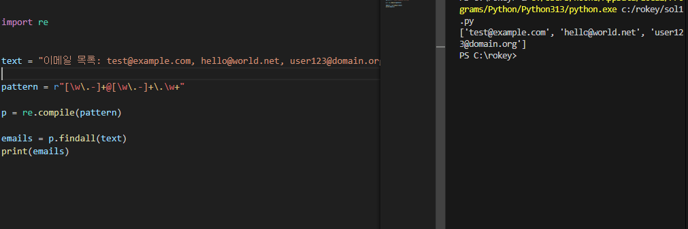

7. 주어진 문자열에서 한국식 전화번호(예: 010-1234-5678)를 찾아 리스트로 반환하세요.
text = "연락처: 010-1234-5678, 02-987-6543, 031-456-7890"
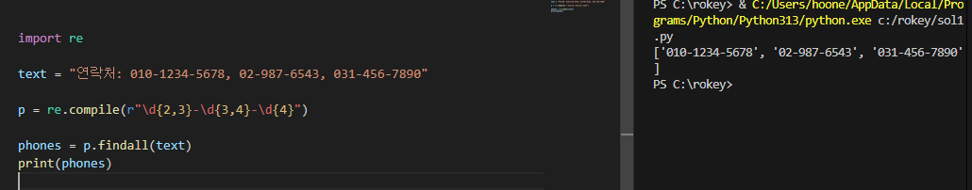

8. 주어진 문자열에서 "Python"이 포함된 문장만 리스트로 반환하세요.
text = "I love Python. Java is also popular. Python is great for AI."
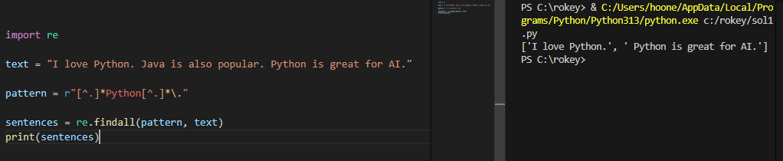

9. 문자열에서 숫자만 추출하여 리스트로 반환하세요.
text = "상품 코드: A123, B456, C789, 가격: 12000원"
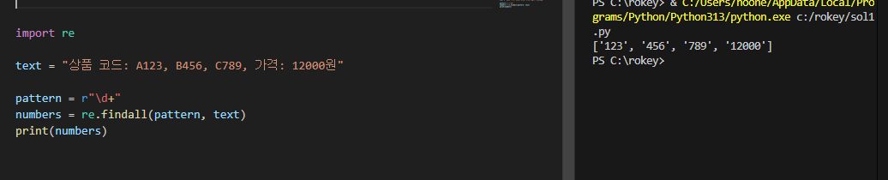

10. 주어진 문자열에서 연속된 대문자(예: NASA, AI)만 찾아 리스트로 반환하세요.
text = "NASA is working on AI projects with IBM and Google."
